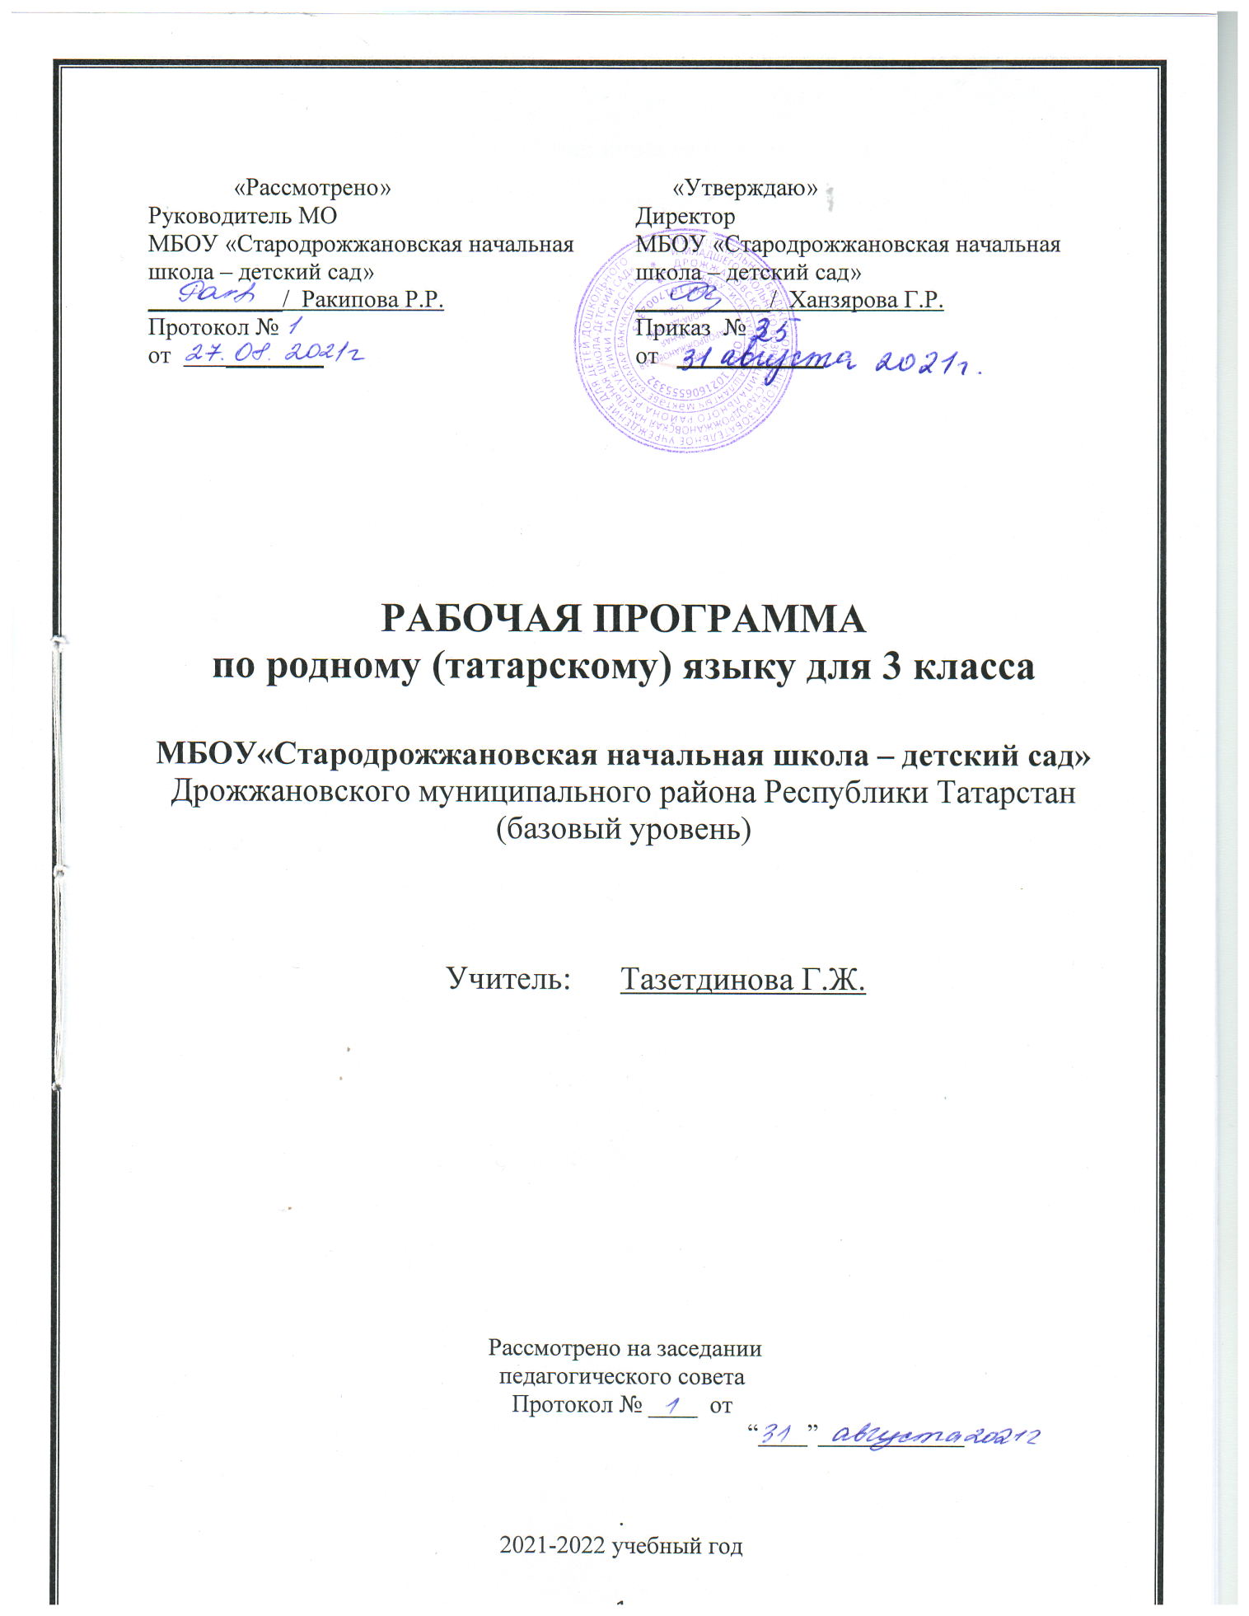

Тематическое планирование
по родному (татарскому) языку
Класс 3
Учитель:Тазетдинова Гульнур Жамиовна
Количество часов:
Всего 68 часов;
Плановых контрольных диктантов - 5.
Контрольных списываний –.

Содержание
Слово.Слово единство произносимого и семантического. Прямое и переносное значение слова. Синонимы, омонимы и антонимы.
Ознакомление со словарями, формирование умение работать с ними. Словрные диктанты.

Состав слова и словообразование.
Корень и аффикс. Производные слова. Однокоренные слова. Особенности присоединения аффиксов в татарском и русском языках. Сложные и парные слова.

Морфология.
Нарицательные и собственные имена сущствительные. Склонение имен. Особенности склонения имен существительных на носовые согласные.
Прилагательные.
Синонимы и антонимы. Употребление прилагательных в предложении. Особенности синтаксической связи между прилагательным и существительным в татарском языке.
Местоимение.
Склонение личных местоимений. Понятие о вопросительных местоимениях.
Глагол.
Спряжение глаголов изъявительного наклонения. Сопоставление с временными и личными формами глаголов татарского и русского языков.
Частицы. Употребление частиц да, дә, та, тә, гына, генә, кына, кенә, ук, үк, ич, бит., ич,ла-лә, ләбаса-лабас, их правописание.
Союзы. Союзы кадәр,хәтле,чаклы,шикелле,өчен,таба,белән,аша.
Союзные слова ас,өс,эч,тыш,арт,ал,ян,урта,кырый,буй,төп,ара,тирә.Их правописание.

Синтаксис.
Составление словосочетаний и предложений с использованием изученных частей речи.
Предложения по цели высказывания: повествовательные, вопросительные, повелительные, восклицательные. Определение главных членов предложения.
Понятие об определении. Особенности синтаксической связи между определением и определяемым словом в татарском языке.
Порядок слов (подлежащего и сказуемого, определения и определяемого слова) в татарском языке.
Текст. Развитие речи.Различать язык и речь. Объяснять, в каких случаях жизни мы пользуемся разными видами речи и что такое хорошая речь.
Различать текст и предложение, текст и набор предложений. Определять тему и главную мысль текста. Подбирать заголовок к заданному тексту и определять по заголовку содержание текста. Выделять части текста и обосновывать правильность их выделения. Восстанавливать деформированный текст (с нарушенным порядком предложений), подбирать к нему заголовок, определять тип текста, записывать составленный текст.
Различать типов текста: повествование, описание, рассуждение. Составлять планов к данным текстам. Создавать собственных текстов по предложенным планам. Овладеть нормами речевого этикета в ситуациях учебного и бытового общения ( приветствие, прощание, извинение, благодарность, обращение с просьбой).

Обобщенное повторение за год.
Развитие связной речи.

Тематическое планирование
по родному (татарскому) языку в 3 классе

№ урока | ТЕМА  УРОКА | Кол-во часов | Дата
№ урока | ТЕМА  УРОКА | Кол-во часов | План факт
1 | Повторение пройденного. Повторение пройденноно во 2 классе. | 1 | 04.09
2 | Слог. Перенос слов. | 1 | 07.09
3 | Правильное употребление слов с ь и ъ. | 1 | 11.09
4 | Фонетический разбор слова. Правописание слов с удвоенными согласными. | 1 | 14.09
5 | Входной контрольный диктант «Козге урман» | 1 | 18.09
6 | Работа над ошибами.Алфавит. Значение алфавита. Правописание слов в алфавитном порядке. | 1 | 21.09
7 | Диктант с грамматическим заданием по теме “Звуки и буквы “Дару үләне” | 1 | 25.09
8  9 | Работа над ошибками. Значение слова. Употребление слов в прямом и переносном значении. | 2 | 28.09  02.10
10 | Синонимы. Значение синонимов в речи. | 1 | 05.10
11 | Антонимы. Значение антонимов в речи. | 1 | 09.10
12 | Омонимы. Значение Омонимов в речи. | 1 | 12.10
13 | Лексические единицы, выраженные словосочетанием. | 1 | 16.10
14 | Развитие речи. Обучающее изложение. 31 стр. | 1 | 19.10
15 | Слово. Строение слова. Окончание. Виды окончаний. | 1 | 23.10
16 | Контрольный диктант за 1 четверть. | 1 | 26.10
17 | Формы слова и новые слова. Сравнение слов. Суффиксы. |  | 30.10
18 | Суффиксы. Лексическое значение слов | 1 | 09.11
19 | Окончания, их роль в предложении. | 1 | 13.11
20 | Контрольный диктант по теме “Лексика. Состав слова” | 1 | 16.11
21 | Работа над ошибками. Пвторение пройденных тем. | 1 | 20.11
22 | Части речи. Имя существительное. | 1 | 23.11
23 | Собственные и нарицательные имена существительные. Единственное и множественное число имен существительных. | 1 | 27.11
24 | Склонение имен существительных. | 1 | 30.11
25 | Склонение имен существительных по падежам. Правописание падежных окончаний. | 1 | 04.12
26 | Ударение в именах существительных | 1 | 07.12
27 | Развитие речи. Обучающее изложение.. (стр.46, задание 6) | 1 | 11.12
28 | Глагол. | 1 | 14.12
29 | Склонение глаголов по временам. | 1 | 18.12
30 | Повелительное наклонение глаголов.  Употребление глаголов в прямом и переносном значении. | 1 | 21.12
31 | Контрольный диктант за 2 четверть. | 1 | 25.12
32 | Имена прилагательные. | 1 | 28.12
33 | Разряды имен прилагательных. | 1 | 15.01
34 | Развитие речи. Обучающее сочинение на тему: “Зима”. | 1 | 18.01
35 | Согласование имен прилагательных с именами существительными. | 1 | 22.01
36 | Контрольный диктант по теме “Имя прилагательное”. | 1 | 25.01
37 | Личные местоимения. | 1 | 29.01
38 | Формы единственного и множественного числа личных местоимений. | 1 | 01.02
39 | Вопросительные местоимения. Употребление местоимений в речи. | 1 | 05.02
40 | Озаглавие текста. Контрольное сисывание. Упр.180 | 1 | 08.02
41 | Предлоги. | 1 | 12.02
42 | Употребление предлогов . | 1 | 15.02
43 | Союзы. | 1 | 19.02
44 | Употребление союзов. | 1 | 22.02
45 | Виды предложений по цели высказывания. | 1 | 26.02
46 | Знаки препинания в конце предложений. | 1 | 01.03
47 | Сказуемые, выраженные именами существительными и глаголами. | 1 | 05.03
48 | Словосочетания. Главные и зависимые слова. Распространенные и нераспространенные предложеня. | 1 | 12.03
49 | Предложения с однородными подлежащими и сказуемыми. | 1 | 15.03
50 | Предлоги между однородными членами предложений. | 1 | 19.03
51 | Контрольный диктант за 3 четверть. | 1 | 22.03
52 | Текст. Тема текста. | 1 | 26.03
53 | Заглавие текста | 1 | 09.04
54 | Развитие речи. Сочинение по картине. Упр. 249 | 1 | 12.04
55 | Связь предложений в тексте. | 1 | 16.04
56 | Типы текстов. | 1 | 19.04
57 | Типы текстов. Текст - повествование. | 1 | 23.04
58 | Текст – описание. | 1 | 26.04
59 | Текст – описание на тему: “Родная деревня” | 1 | 30.04
60 | Текст – рассуждение. | 1 | 03.05
61 | Текст – рассуждение на тему: “Скоро лето!” | 1 | 07.05
62 | Тест за 2 полугодие. | 1 | 10.05
63 | Контрольный диктант за 4 четверть | 1 | 14.05
64 | Работа над ошибками. | 1 | 17.05
65 | Повторение темы: “Звуки и буквы”. | 1 | 21.05
65 | Промежуточная аттестация |  | 24.05
66 | Повторение темы: “Лексика. Состав слова” | 1 | 28.05
67  68 | Повторение. | 1  1 | 30.05  31.05

Планируемые результаты
Личностные результаты:
1) формирование чувства гордости за свой народ, своим родным татарским языком, становление гуманистических и демократических ценностных ориентации многонационального российского общества;
2) формирование средствами литературных произведений целостного взгляда на мир в единстве и разнообразии природы, народов, культур и религий;
3)воспитание художественно-эстетического вкуса, эстетических потребностей, ценностей и чувств на основе опыта слушания и заучивания наизусть произведений художественной литературы на родном языке;
4) развитие этических чувств, доброжелательности и эмоционально-нравственной отзывчивости, понимания и сопереживания чувствам других людей;
5) формирование уважительного отношения к иному мнению, истории и культуре других народов, выработка умения терпимо относиться к людям иной национальной принадлежности;
6) овладение начальными навыками адаптации к школе, к школьному коллективу;
7) принятие и освоение социальной роли обучающегося, развитие мотивов учебной деятельности и формирование личностного смысла учения;
8) развитие самостоятельности и личной ответственности за свои поступки на основе представлений о нравственных нормах общения;
9) развитие навыков сотрудничества с взрослыми и сверстниками в разных социальных ситуациях, умения избегать конфликтов и находить выходы из спорных ситуаций, умения сравнивать поступки героев литературных произведений со своими собственными поступками, осмысливать поступки героев;
10) наличие мотивации к творческому труду и бережному отношению к материальным и духовным ценностям, формирование установки на безопасный, здоровый образ жизни.
Метапредметные результаты:
1) овладение способностью принимать и сохранять цели и задачи учебной деятельности, поиска средств её осуществления;
2) освоение способами решения проблем творческого и поискового характера;
3) формирование умения планировать, контролировать и оценивать учебные действия в соответствии с поставленной задачей и условиями её реализации, определять наиболее эффективные способы достижения результата;
4) формирование умения понимать причины успеха/неуспеха учебной деятельности и способности конструктивно действовать даже в ситуациях неуспеха;
5) использование знаково-символических средств, представления информации о книгах;
6) активное использование речевых средств для решения коммуникативных и познавательных задач;
7) использование различных способов поиска учебной информации в справочниках, словарях, энциклопедиях и интерпретации информации в соответствии с коммуникативными и познавательными задачами;
8) овладение навыками смыслового чтения текстов в соответствии с целями и задачами, осознанного построения речевого высказывания в соответствии с задачами коммуникации и составления текстов в устной и письменной формах;
9) овладение логическими действиями сравнения, анализа, синтеза, обобщения, классификации по родовидовым признакам, установления причинно-следственных связей, построения рассуждений;
10) готовность слушать собеседника и вести диалог, признавать различные точки зрения и право каждого иметь и излагать своё мнение и аргументировать свою точку зрения иоценку событий;
11) умение договариваться о распределении ролей в совместной деятельности, осуществлять взаимный контроль в совместной деятельности, общей цели и путей её достижения, осмысливать собственное поведение и поведение окружающих;
12) готовность конструктивно разрешать конфликты посредством учёта интересов сторон и сотрудничества.
Предметные результаты:
1. Формирование первоначальных представлений о единстве и многообразии языкового и культурного пространства России, о языке как основе национального самосознания.
2. Понимание обучающимися того, что язык представляет собой явление национальной культуры и основное средство человеческого общения.
3. Сформированность позитивного отношения к правильной устной и письменной речи как показателям общей культуры и гражданской позиции человека.
4. Овладение первоначальными представлениями о нормах татарского языка (орфоэпических, лексических, грамматических, орфографических, пунктуационных) и правилах речевого этикета.
5. Формирование умения ориентироваться в целях, задачах, средствах и условиях общения, выбирать адекватные языковые средства для успешного решения коммуникативных задач при составлении несложных монологических высказываний и письменных текстов.
6. Осознание безошибочного письма как одного из проявлений собственного уровня культуры, применение орфографических правил и правил постановки знаков препинания при записи собственных и предложенных текстов. Владение умением проверять написанное.
7. Овладение учебными действиями с языковыми единицами и формирование умения использовать знания для решения познавательных, практических и коммуникативных задач.
8. Освоение первоначальных научных представлений о системе и структуре татарского языка: фонетике и графике, лексике, словообразовании (морфемике), морфологии и синтаксисе; об основных единицах языка, их признаках и особенностях употребления в речи;
9. Формирование умений опознавать и анализировать основные единицы языка, грамматические категории языка, употреблять языковые единицы адекватно ситуации речевого общения.
10. Восприятие на слух художественного текста (рассказ, стихотворение) в исполнении учителя, учащегося на татарском языке.
11. Подробный пересказ текста на татарском языке;
12. Разделение текста на части, озаглавив части;
13. Осознанное, правильное, выразительное чтение вслух на родном татарском языке;
14. Составление простого и сложного плана текста;
15. Самостоятельная характеристика героя (портрет, черты характера и поступки, речь, отношение автора к герою; собственное отношение к герою).

Электрон дәреслекләр
1. Электрон кушымта (3 нче сыйныфта татар теле дәреслегенә)
2. Татар теле. “Белем.ру”, 2009

